Sådan evaluerer du dit kursus på AMUkvalitet
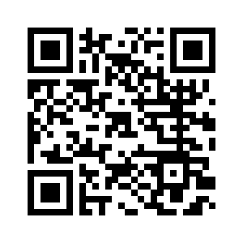
- Gå til Voksenuddannelse.dk (brug QR-koden)
- Log på med dit MitID
- Klik på linket med dit holdnavn i pop-up-boksen eller under menupunktet ”Evalueringer”
- Du er nu i AMUkvalitet og er klar til at svare på spørgeskemaet

